- Необходимость проекта.
  - Обоснование необходимости
В силу того, что авиакомпания «GlobalAvia» вышла на рынок недавно, возникла проблема с обеспечением её деятельности.
Проект направлен на создание WEB-сервиса с удобным для клиента интрефейсом, возможностью покупки и бронирования авиабилетов, а также же с возможностью выбора маршрута и цен.
  - Видение проекта
Результатом работы будет WEB-сервис, который предоставит пользователям-клиентам выбор наиболее оптимального варианта перелёта, на основе введённых критериев (пункт отправления, пункт прибытия, стоимость, дата и время, класс обслуживания), а менеджерам возможность добавлять и редактировать информацию о рейсах.
  - Анализ выгод
Покупатель: получит возможность выбора оптимального маршрута и покупки авиабилета.
Менеджер: возможность добавлять, изменять и удалять информацию о рейсах, а также получение отчётной документации.
Разработчики: получение прибыли от реализации проекта, повышение опыта.
- Концепция решения
  - Цели и задачи
Цель: Разработать систему бронирования билетов для авиакомпании.
Задачи:
- реализация серверной части WEB-сервиса
- реализовать возможность покупки билетов
- реализовать возможность добавления данных в БД
- реализовать возможность контроля покупки билетов
  - Предположения и ограничения
Предположения:
- реализовать работу под Google Chrome и дочернии браузеры, Mozilla Firefox;
- количество администраторов — 2;
- просмотр рейсов в режиме реального времени
Ограничения:
- количество приобретённых билетов не должно превышать количество посадочных мест
- при выборе последнего билета в самолёте другие пользователи не имеют возможности приобрести билет на данный рейс
- Одно место можно приобрести только один раз

  - Анализ пользования
    - Пользователи:
      - Покупатель
      - Менеджер
      - Администратор

Сценарии использования
Сценарий использования | Пользователи
Регистрация | пользователь
Авторизация | все
Добавление, редактирование данных и удаление  новых пользователей | Менеджер
Добавление нового рейса | менеджер
Добавление нового менеджера | Администратор
Удаление менеджера | Администратор
Редактирование данных о рейсе | Менеджер
Удаление рейса | Менеджер
Просмотр отчётов в виде списков билетов | Все
Ввод данных покупателя | Покупатель
Просмотр контактных данных покупателя (кроме E-mail и пароля) | Менеджер
Просмотр контактных данных менеджера (кроме E-mail и пароля) | Менеджер, админстратор
Бронирование билетов | Покупатель
Просмотр информация о компании | Менеджер, администратор, покупатель
Просмотр приобретённого билета | Покупатель, менеджер
Внесение данных банковской карты | Покупатель
Выгрузка отчётной документации (за период) | Менеджер
Назначение основных ролей | Администратор
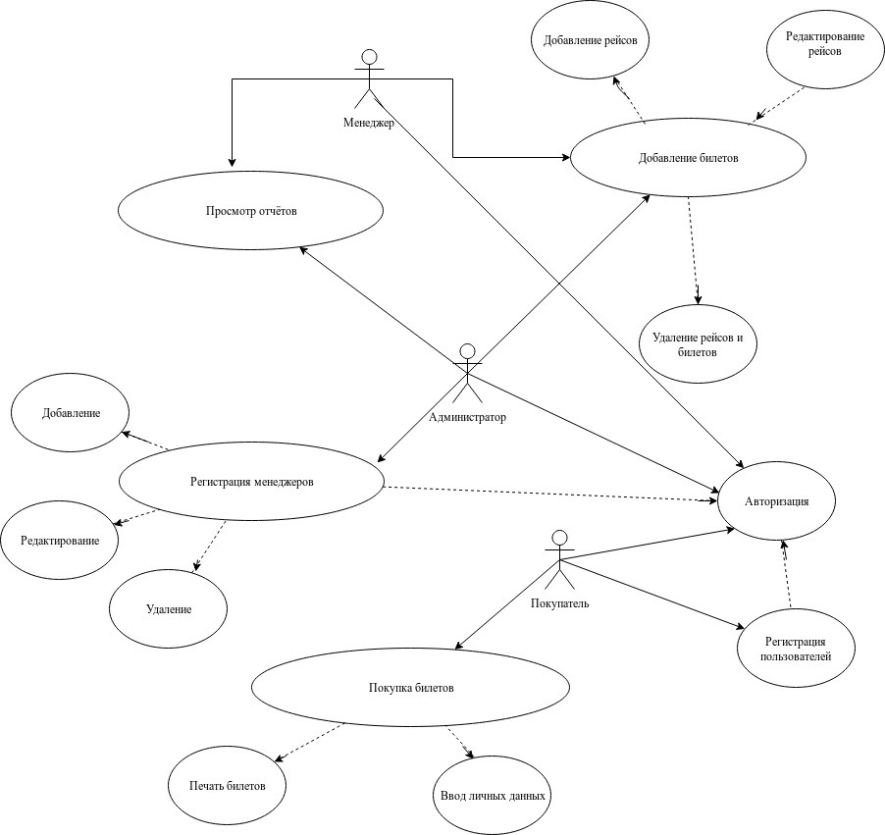
Требования пользователей
Администратор:
- Назначение ролей
- Редактирование пользователей
Менеджер:
- Добавление рейса
-Редактирование рейса
-Удаление рейса
-Выгрузка отчетов
Покупатель:
-Ввод данных покупателя
-Бронирование билетов
-Ввод данных банковской карты

Системные требования:
- поддержка Google Chrome. Mozilla FireFox
- Требование к серверу:
-Версия веб-сервера: Apache 1.3 и выше.
-Версия MySQL: 5 и выше.
-FTPи SSHдоступ к хостингу
-Требуется подключение к сети интернет

Функциональные решения
ПОКУПАТЕЛЬ:
-Просмотр билетов
-Регистрация
-Авторизация
-Возможность бронирования и покупки билетов
-Ввод данных

АДМИНИСТРАТОР:
-Добавление и удаление менеджеров
-Редактирование данных менеджеров и покупателей
-Добавление и редактирование данных о рейсах
-Выгрузка отчётов

МЕНЕДЖЕР:
-Добавление и редактирование нового рейса
-Выгрузка отчётов
-Просмотр данных о рейсах

Критерии одобрения решения
На 5 баллов:
- устранено 90-100% ошибок, выявленных при тестировании
- полное соответствие системным требованиям
- этап Deploying завершен и одобрен заказчиком
На 4 балла:
- устранено 80-90% ошибок, выявленных при тестировании
- полное соответствие системным требованиям
- этап Stabilizing завершен и одобрен заказчиком
На 3 балла:
- устранено 70-80% ошибок, выявленных при тестировании
- частичное соответствие системным требованиям
- этап Develping завершен и одобрен заказчиком
На 2 балла:
- устранено менее 70% ошибок, выявленных при тестировании
- не соответствие системным требованиям
- этап Planning завершен и одобрен заказчиком
Стратегии дизайна решения
a. Стратегия архитектурного дизайна
Система будет состоять из трехзвенной архитектуры:
1. Тонкий клиент (браузер);
2. Сервер;
3. СУБД.

Администратор
Менеджер
Сервер приложений
(Apache, JQuery)
Покупатель

HTML, CSS, JS
База Данных

Сервер БД
(СУБД MySQL)

Стратегия технологического дизайна
Над решением будут использованы, следующие технологические средства:
1 HTML (Язык гипертекстовой разметки) – определяет структуру интернет – страниц.
2 CSS (Каскадные таблицы стилей) – Определяет внешний вид и расположения некоторых элементов интернет – страниц.
3 Jquery– представляет удобный набор инструментов для создания сайтов
4 СУБД MySQL – это свободная система управления базами данных (СУБД), предназначена для хранения и обработки различной информации. (SQL - это язык структурированных запросов)
5 JavaScript–язык программирования, который позволяет создать динамически обновляемый контент, управляет мультимедиа, анимирует изображения

